Họ và Tên: Lê Tuấn Thành
MSSV: 1250080176
Lớp: 12_CNTT4
Câu 1:
HocVien ( MaHocVien, LopHoc , HoTen, GioiTinh, NTNS)
GiaoVien ( MaGiaoVien, HoTen, GioiTinh)
MonHoc ( MaMonHoc, MaGiaoVien, TenMonHoc, STCLyThuyet, STCThucHanh)
LopHoc ( MaLop, MaHocVien ,TenLop, SiSoDuKien, LopTruong)
KetQuaThi(MaMonHoc, MaHocVien, DiemThi, LanThi)
PhanCongGiangDay(MaMonHoc, MaGiaoVien, MaMonHoc, NamHoc, HocKy)
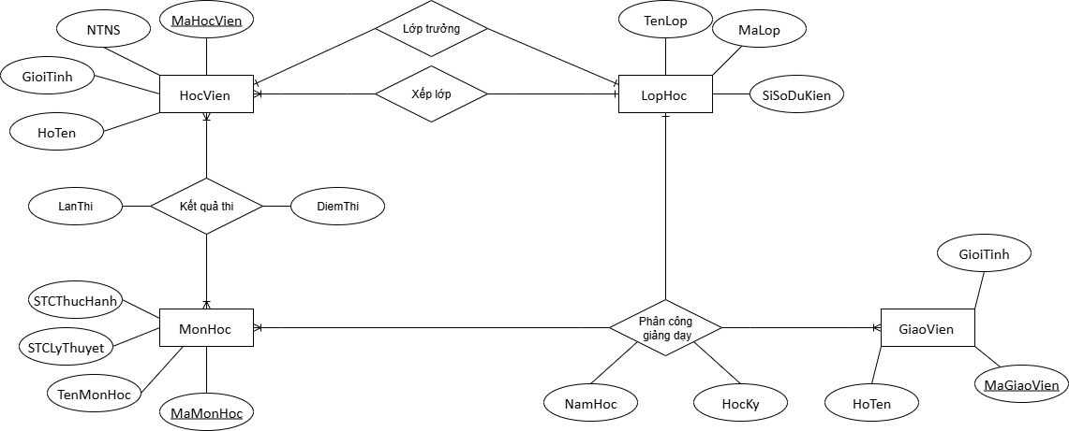

Câu 2:
PhongBan( MaPhong, TenPhongBan, DiaDiem)
DeAn( MaDeAn, MaPhongBan, TenDeAn, DiaDiem)
NhanVien( MaNhanVien, MaDeAn, DiaChi, NgaySinh, Phai, Luong, NguoiQuanLy)
ThamGia(MaNhanVien, MaDeAn, SoGioLam)
TruongPhong( MaDeAn, MaPhong, NgayNhanChuc)
